МИНОБРНАУКИ РОССИИ
САНКТ-ПЕТЕРБУРГСКИЙ ГОСУДАРСТВЕННЫЙ
ЭЛЕКТРОТЕХНИЧЕСКИЙ УНИВЕРСИТЕТ
«ЛЭТИ» ИМ. В.И. УЛЬЯНОВА (ЛЕНИНА)
Кафедра вычислительной техники

ОТЧЕТ
по лабораторной работе №2
по дисциплине «Организация процессов и программирование в среде Linux»
Тема: Управление пользователями и мониторинг работы ОС Ubuntu

Студент гр.8305 | Зайков Д.Г
Преподаватель | Разумовский Г.В

Санкт-Петербург
2021
Цель работы: знакомство с командами и программами управления пользователями и мониторинга работы ОС Ubuntu.
Задание.
- Запустить программу «Пользователи и группы» и снять скриншоты ее работы при добавлении и удалении пользователя, управлении группами.
- Выполнить мониторинг процессов с помощью команд ps и top.
- Проанализировать работу ОС, используя диспетчер задач.
Работа программы «Пользователи и группы».
На рисунке 1 представлено начальное окно программы «Пользователи и группы», на рисунке 2 представлено добавление нового пользователя, на рисунке 3 представлено окно программы после добавления пользователя, на рисунке 4 представлено создание новой группы и добавление в нее нового пользователя, на рисунке 5 представлено удаление пользователя.
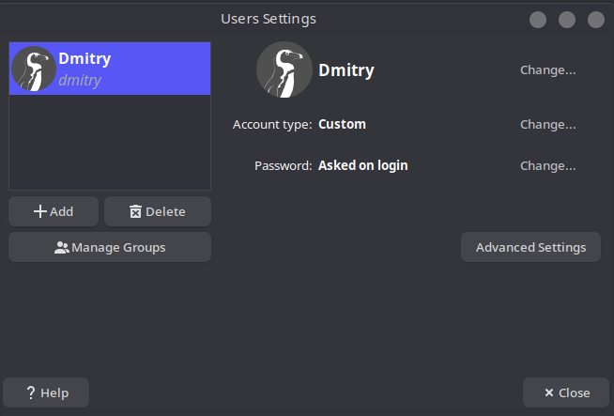Рисунок 1. Окно программы «Пользователи и группы»
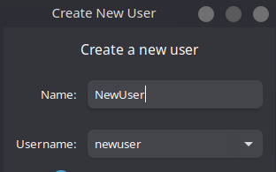Рисунок 2. Создание нового пользователя

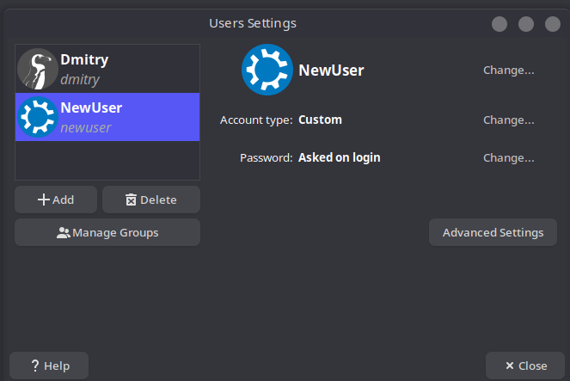Рисунок 3. Новый пользователь создан
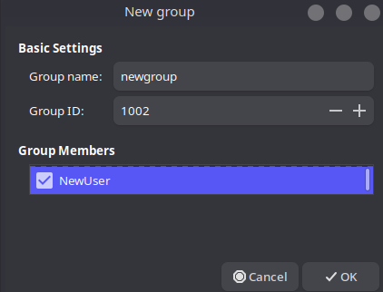Рисунок 4. Создание новой группы

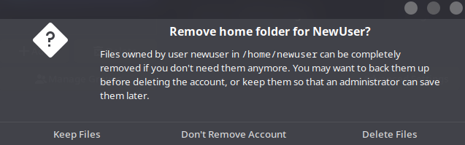Рисунок 5. Удаления пользователя
Работа команд ps и top
На рисунке 6 представлен результат работы команды ps (выводит отчет о работающих процессах).
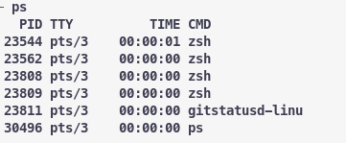Рисунок 6. Работа команды ps
На рисунке 7 представлен результат работы команды htop (замена стандартного top для мониторинга активных процессов).
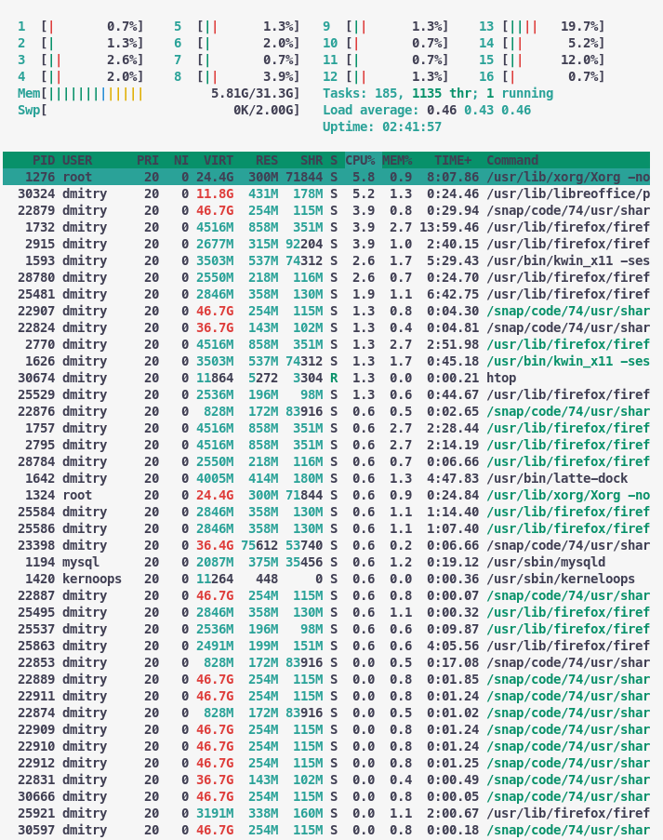Рисунок 7. Работа команды htop

Работа диспетчера задач
На рисунке 8 представлена работа диспетчера задач, который позволяет посмотреть информацию о загрузке системы и список активных процессов.
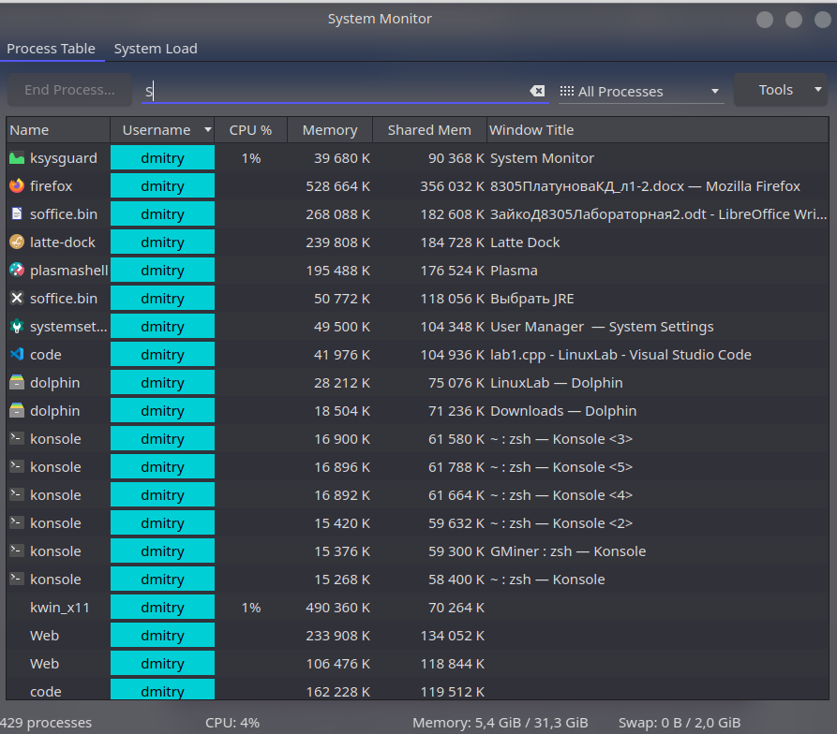

Вывод.
В результате выполнения лабораторной работы было проведено знакомство с командами и программами управления пользователями и мониторинга работы ОС Ubuntu.

